Проверочная работа
по ОБЩЕСТВОЗНАНИЮ

8 класс Образец

Инструкция по выполнению работы

На выполнение работы по обществознанию даётся 45 минут. Работа включает в себя
10 заданий.
Ответы на задания запишите в поля ответов в тексте работы. В случае записи неверного ответа зачеркните его и запишите рядом новый.
При необходимости можно пользоваться черновиком. Записи в черновике проверяться и оцениваться не будут.
Советуем выполнять задания в том порядке, в котором они даны. В целях экономии времени пропускайте задание, которое не удаётся выполнить сразу, и переходите к следующему. Если после выполнения всей работы у Вас останется время, то Вы сможете вернуться к пропущенным заданиям.

Желаем успеха!

Интернет активно используется людьми в повседневной жизни.
1

- Как Вы думаете, почему при пользовании Интернетом необходимо соблюдать специальные правила безопасного поведения?

Ответ.

- Составьте рассказ о себе как об интернет-пользователе, ответив на следующие вопросы.
- Как часто Вы заходите в Интернет в течение недели? С какой целью Вы делаете это чаще всего?
- Как Вы относитесь к размещению человеком в социальных сетях персональной информации о себе? Чего, по Вашему мнению, при этом не следует делать, чтобы избежать возможной опасности?

Ответ.

Выберите верные суждения и запишите цифры, под которыми они указаны.
2
- Труд – деятельность людей по производству товаров и услуг путём использования своих физических и интеллектуальных возможностей, профессиональных навыков и опыта.
- Основой командной экономики является частная собственность и частная хозяйственная инициатива, а также конкуренция производителей.
- Как правило, рост цен вызывает увеличение количества выпускаемых / предлагаемых к продаже товаров.
- Деньги – это универсальный товар, который можно обменять на любой другой товар.
- Прямые налоги, в отличие от косвенных, обязательны к уплате. Ответ:

Фонд Общественное мнение в 2014 г. провёл опрос россиян о том, где они, как правило, покупают одежду и обувь (можно было дать несколько ответов).
3
Результаты опроса (в % от числа отвечавших) представлены в графическом виде.
31–45 лет
Cтарше 60 лет

60

50

40

30

20

10

0
интернет- магазины

вещевые рынки

торговые центры

отдельные магазины одежды, обуви

- Сформулируйте одно существенное различие в позициях групп опрошенных. Выскажите предположение о том, чем объясняется это различие.
Различие:

Предположение:

- Где обычно покупает одежду, обувь Ваша семья? Объясните почему.
Ответ.

Установите соответствие между характерными чертами и областями (формами) культуры: к каждому элементу, данному в первом столбце, подберите соответствующий элемент из второго столбца.
4
ХАРАКТЕРНЫЕ ЧЕРТЫ ОБЛАСТИ (ФОРМЫ) КУЛЬТУРЫ

А) строгое следование ритуалам, соблюдение обрядов
Б) объективное отражение действительности В) проверяемость и доказательность выводов Г) вера в сверхъестественное
Д) формирование мировоззрения человека
- наука
- религия
- и наука, и религия

Запишите в таблицу выбранные цифры под соответствующими буквами.
А | Б | В | Г | Д

Ответ:

Президенту Российской Федерации В.В. Путину принадлежит следующее высказывание:
5
«Всем, кто открывает новое дело, регистрирует предприятия, нужно давать медаль за личное мужество».

  - Как Вы понимаете смысл фразы «открывает новое дело»?

Ответ.

  - Дайте своё объяснение смысла высказывания.

Ответ.

  - Как Вы думаете, почему развитие бизнеса важно для экономики страны и развития общества?

Ответ.

Граждане РФ в соответствии с законодательством могут размещать свои финансовые средства в паевые инвестиционные фонды (ПИФ). Найдите в приведённом ниже списке примеры финансово грамотных действий граждан при размещении финансовых средств в ПИФ и запишите цифры, под которыми они указаны.
6
- Инна для увеличения прибыли выбрала фонд смешанных инвестиций.
- Геннадий приобрёл пай, ориентируясь на доходность нового фонда только за первые полгода его существования.
- Виталий приобрел пай, ориентируясь на высокую доходность фонда в течение нескольких лет.
- Марина три месяца не оплачивала услуги ЖКХ, чтобы купить на эти средства пай.
- Алексей, не имея опыта использования финансовых инструментов, решил приобрести пай в ПИФе, не изучив информацию о его деятельности.

Ответ:

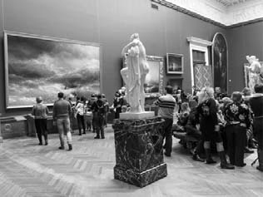
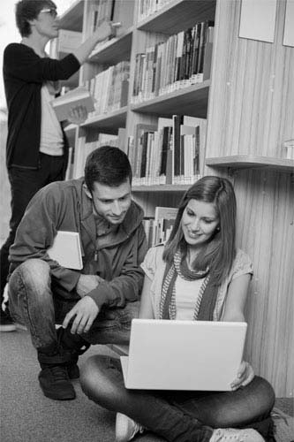
Рассмотрите три фотографии.
7
1) 2) 3)

Какая деятельность объединяет людей, изображённых на фотографиях?
Ответ.

Объясните:
а) какие средства каждый из них выбирает для достижения цели?
Ответ.

б) какое значение для человека имеют данного рода занятия?
Ответ.

8 Ученице 8 класса Екатерине пришло SMS-сообщение от неизвестного абонента о необходимости перевести 200 рублей на указанный номер телефона. Какое действие следует предпринять Екатерине в данном случае? Поясните свой ответ.
Ответ.

Отслуживший в армии Иван учится в медицинском колледже. К какому уровню образования относится организация, в которой он обучается?
9

Ответ.

Привлекая обществоведческие знания, составьте краткое (из 5–7 предложений) сообщение об экономике фирмы, используя все приведённые ниже понятия.
10

Фирма, ассортимент товаров, бизнес-план, издержки, выручка, прибыль.

Ответ.

